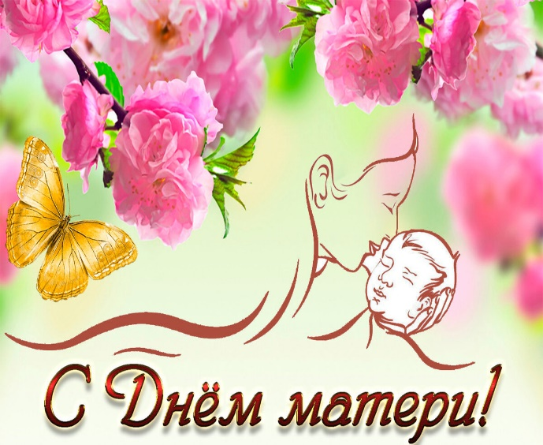
В среду 21 ноября дети группы №9 готовили подарки своим любимым мамам к празднику День матери. Это была необычная творческая работа в технике «Пластилинография». Из разноцветных пластилиновых шариков и жгутиков путем прилепывания, надавливания и оттягивания они создавали яркие, красивые цветы на плоскости. Ребята принялись за работу с большим желанием, очень старались выполнить красиво и аккуратно. В результате получились вот такие замечательные открытки, которые дети с большой любовью приготовили для своих мам!
